AIUTA I GATTI.. CON UN LIBRO!
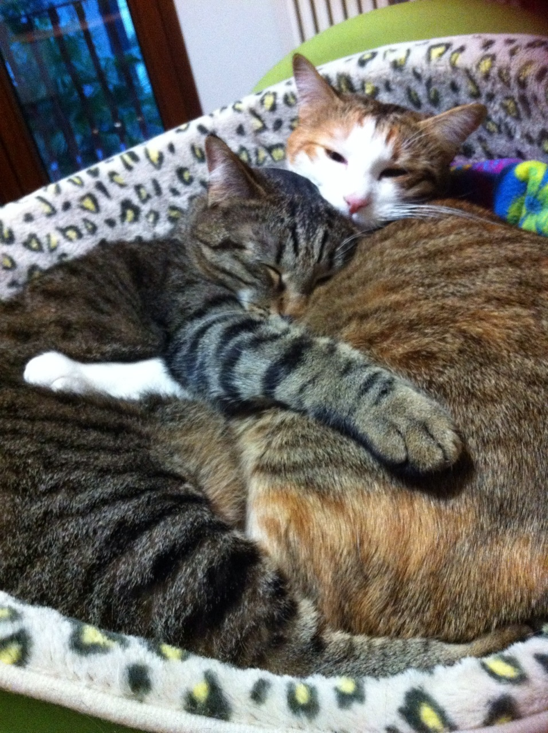
INVITIAMO TUTTI A SOSTENERE QUESTA BELLA INIZIATIVA A FAVORE DEI NOSTRI AMATI AMICI GATTI!

Recandovi nella libreria aderente al progetto “Liberamente Libri “ di Ravenna potrete ottenere un simpatico librino “Gattesco” in cambio di scatolette o crocchini per gatti che verranno poi consegnate direttamente all’Associazione C.L.A.M.A. RAVENNA ONLUS.

In poche parole, UN LIBRO IN CAMBIO DI CIBO PER GATTI!!

IL PROGETTO:

“Feed a cat, read a book” è un progetto di volontariato, nato dall’idea e dall’unione di sei giovani donne, con l’intento di supportare l’attività delle Oasi Feline di Bologna ed aree limitrofe .

E’ un’iniziativa che, attraverso la creatività, l’innovazione e la semplicità, intende essere di supporto nel reperimento di beni di prima necessità per i nostri amici felini, ed aiutare i volontari e le strutture che si occupano della salute e del benessere dei gatti.

I gatti sono i protagonisti del progetto, in tutte le sue parti, e sono i destinatari dei fondi/cibarie che vengono raccolti.

Nello specifico, “Feed a Cat, Read a Book” ruota attorno a tre racconti, scritti da Maria Silvia Avanzato ed illustrati da Annelisa Bonetti. Il progetto si avvale del lavoro di Ivana Bonafede, catsitter e volontaria, e del supporto organizzativo dell’Associazione Culturale Diciottoetrenta e delle sue tre socie fondatrici, Marilisa Mainardi, Francesca Bernardoni e Giorgia Loi .

I racconti parlano di gatti: anzi, nei racconti, parlano i gatti!

DOVE TROVARE I LIBRINI :
Libreria Liberamente libri viale Leon Battista Alberti 38 Ravenna 0544 201311 info@liberamentelibri.net
PARTECIPATE E DIFFONDETE!!!
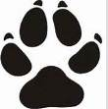Associazione Volontari Animalisti C.L.A.M.A. Ravenna Onlus

